DoggyFeed – instrukcja obsługi
Nov 3, 2026 · @Radovan Dobrík

1. Wprowadzenie
DoggyFeed pomaga planować, co jedzą Twoje psy: oblicza dzienne zapotrzebowanie energetyczne każdego psa, napełnia każdą miskę do tego celu z Twojej własnej biblioteki karm i zapisuje, co zostało podane. Działa w przeglądarce na telefonie, tablecie i komputerze.
Co potrafi aplikacja
- Prowadzi profil każdego psa: wagę, docelową wagę, etap życia, aktywność, liczbę posiłków dziennie i zdjęcie.
- Prowadzi bibliotekę karm z energią, białkiem, tłuszczem i błonnikiem na 100 g, porcjami, zapasem, zdjęciami i linkami do sklepów.
- W Planerze karmienia napełnia miskę każdego psa i pokazuje sumy względem jego celu energetycznego.
- Zapisuje miski jako plany do ponownego użycia, rejestruje podane miski i pokazuje je w Historii misek.
- Prowadzi kalendarz wizyt u weterynarza, strzyżenia i innych wydarzeń z przypomnieniami.
- Pozwala dzielić jedną psią budę z rodziną, z pełnym dostępem albo tylko do podglądu (gość).
Gdzie są zapisane dane
Wszystkie dane należą do psiej budy: gospodarstwa domowego z własnymi psami, karmami, miskami, planami, kalendarzem i użytkownikami. Wszystko jest zapisywane na serwerze DoggyFeed w bazie danych MariaDB, więc wszyscy użytkownicy psiej budy widzą te same dane na każdym urządzeniu. Użytkownicy jednej psiej budy nigdy nie widzą danych innej psiej budy.
Języki
Aplikacja jest dostępna po angielsku (English), czesku (Čeština) i polsku. Język wybierasz w prawym górnym rogu strony lub na ekranie logowania. Daty i godziny są wyświetlane zgodnie z wybranym językiem. Nazwy i inne wpisane przez Ciebie dane nigdy nie są tłumaczone.
DoggyFeed jest narzędziem do planowania, a nie poradą weterynaryjną. Cele energetyczne są przybliżonymi szacunkami, a przykładowe karmy są tylko przykładami: sprawdzaj wartości odżywcze na opakowaniu lub w wiarygodnej bazie danych.

2. Pierwsze kroki
Aby korzystać z DoggyFeed, potrzebujesz użytkownika w psiej budzie. Ktoś może dodać Cię do swojej psiej budy albo możesz sam utworzyć nową psią budę.

2.1 Logowanie
Otwórz adres DoggyFeed w przeglądarce. Wpisz Nazwę użytkownika i Hasło i naciśnij Zaloguj się. Wybór języka nad formularzem zmienia język strony jeszcze przed zalogowaniem.
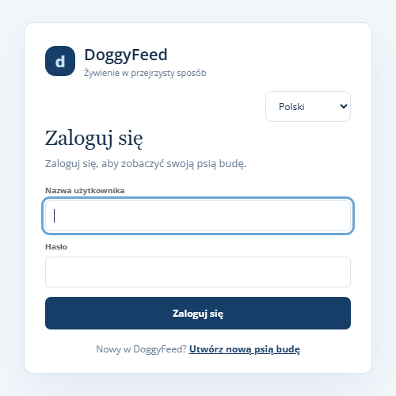
Sesja jest ważna przez 30 dni od ostatniego użycia, więc na własnych urządzeniach pozostajesz zalogowany. Na wspólnych komputerach użyj w menu Wyloguj się.

2.2 Tworzenie nowej psiej budy
Na ekranie logowania wybierz Utwórz nową psią budę. Wypełnij formularz i naciśnij Utwórz psią budę. Stajesz się pierwszym użytkownikiem nowej psiej budy.
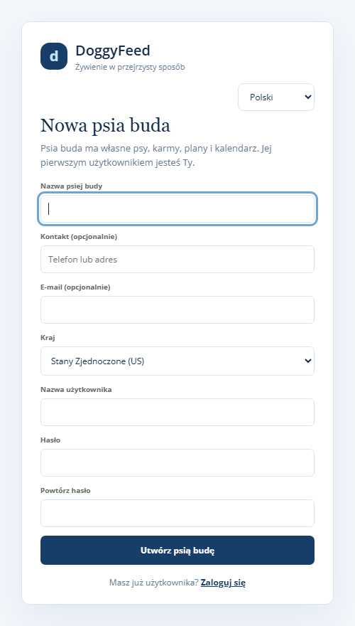
Pole | Wymagane | Przykład | Uwagi
Nazwa psiej budy | tak | Kowalski pack | Wyświetlana u góry każdej strony
Kontakt | nie | +48 600 123 456 | Telefon lub adres
E-mail | nie | kowalski@example.com
Kraj | tak | Polska (PL) | Wstępnie wybrany według języka przeglądarki; używany przy wyszukiwaniu karm i imporcie
Nazwa użytkownika | tak | jan.kowalski | Unikalna we wszystkich psich budach
Hasło / Powtórz hasło | tak | co najmniej 8 znaków | Zapisywane tylko jako bezpieczny skrót (hash)
Formularz jest chroniony przed automatyczną rejestracją. Jeśli wyślesz go kilka sekund po otwarciu albo próbujesz wiele razy z rzędu, poprosi Cię, abyś chwilę poczekał i spróbował ponownie.

2.3 Strona powitalna
Nowa psia buda zaczyna się od przykładowych psów i karm, abyś od razu mógł wypróbować wszystkie funkcje. Przy pierwszym otwarciu DoggyFeed pokazuje stronę powitalną z trzema krokami konfiguracji.
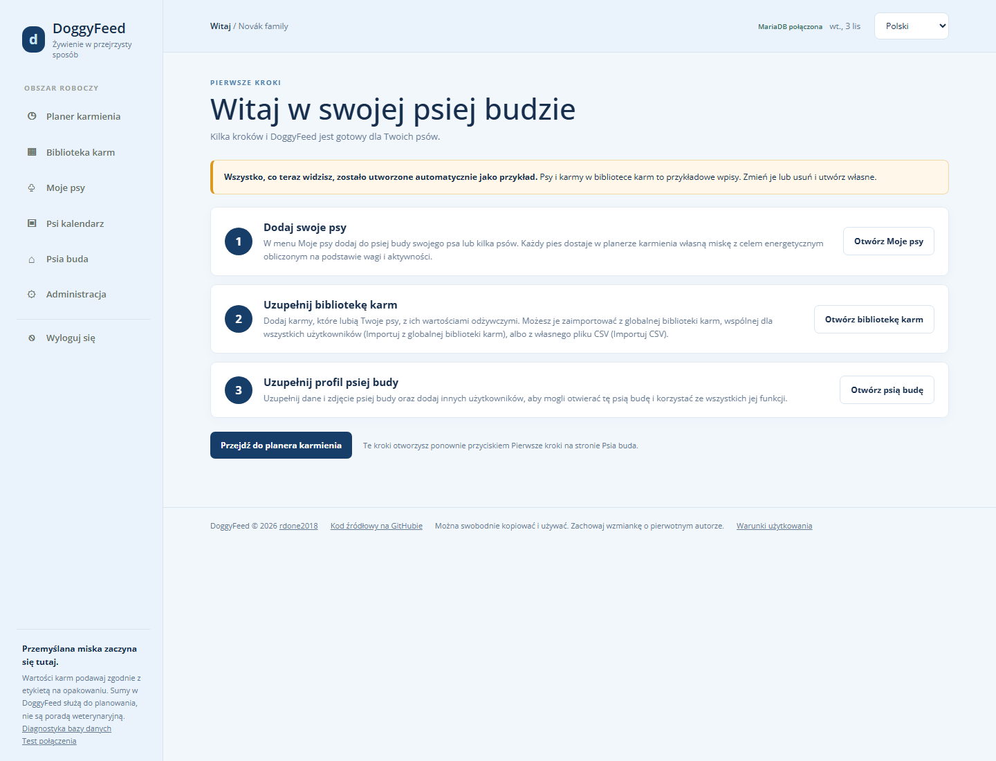
- Dodaj swoje psy w sekcji Moje psy. Każdy pies dostaje własną miskę w Planerze karmienia z celem energetycznym obliczonym z jego wagi i aktywności.
- Uzupełnij bibliotekę karm karmami, które jedzą Twoje psy. Zaimportuj je ze wspólnej Globalnej biblioteki karm, z pliku CSV albo wyszukaj w internecie.
- Uzupełnij profil psiej budy: dane, zdjęcie i innych użytkowników, którzy mają współdzielić psią budę.
Zmień lub usuń przykładowe rekordy, a potem naciśnij Przejdź do planera karmienia. Stronę powitalną możesz w każdej chwili otworzyć ponownie przyciskiem Pierwsze kroki na stronie Psia buda.

2.4 Role
Każdy użytkownik należy do dokładnie jednej psiej budy i ma jedną z trzech ról.
Rola | Widzi | Może zmieniać | Typowy użytkownik
Użytkownik | Wszystko w psiej budzie | Wszystko w psiej budzie, w tym jej użytkowników | Domownicy, którzy karmią psy
Gość | Wszystko w psiej budzie | Tylko własne hasło | Opiekun psów lub krewny, który tylko patrzy
Administrator | Wszystko w psiej budzie oraz Panel administracyjny | Swoją psią budę oraz wszystkie psie budy, użytkowników, Globalną bibliotekę karm i kraje | Osoba, która prowadzi serwer DoggyFeed
Gość widzi u góry strony etykietę Gość · tylko podgląd. Przyciski zmieniające dane są ukryte, a pola ilości i zapasu są tylko do odczytu.

3. Układ ekranu
Każda strona ma ten sam układ: menu po lewej, górny pasek, treść strony i stopkę. Na telefonie menu zamienia się w rząd zakładek u góry.
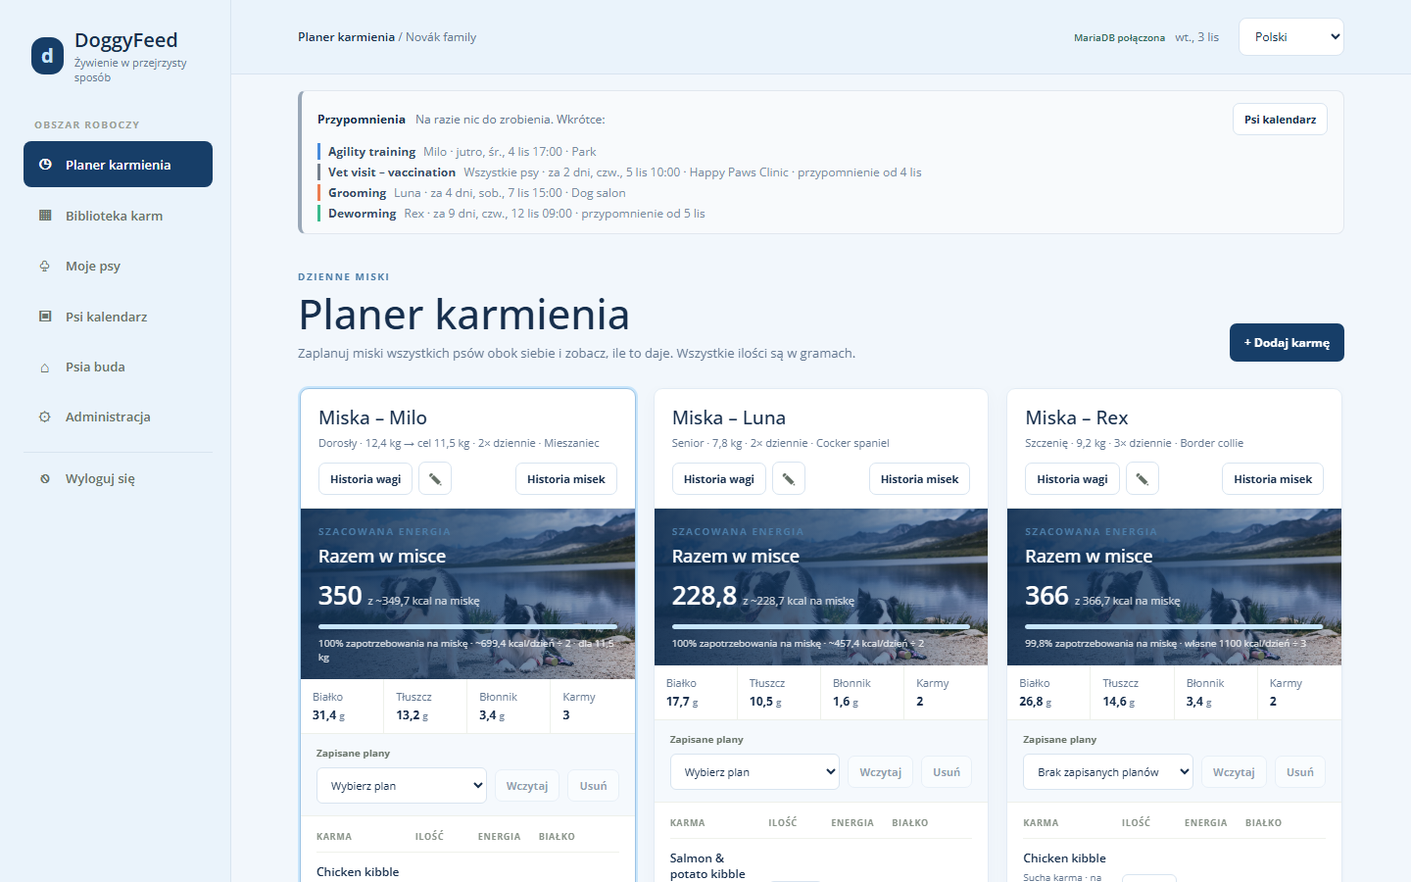
Część | Co pokazuje
Menu (po lewej) | Planer karmienia, Biblioteka karm, Moje psy, Psi kalendarz, Psia buda, Administracja (tylko administratorzy) i Wyloguj się
Górny pasek | Nazwę strony i psiej budy, stan połączenia, dzisiejszą datę i wybór języka
Stan połączenia | MariaDB połączona, gdy zapis dochodzi do serwera; Zapisywanie… w trakcie zapisu; Tylko pamięć przeglądarki lub Zapis do bazy danych nie powiódł się, gdy serwer jest niedostępny
Pasek Przypomnienia | Wydarzenia, które są na czasie lub zaczynają się dziś, a potem najbliższe nadchodzące wydarzenia (tylko w Planerze karmienia i Moje psy)
Komunikaty | Krótkie potwierdzenia na dole ekranu, na przykład „Karma zapisano w bazie danych”
Stopka | Prawa autorskie, link do kodu źródłowego na GitHubie i warunki użytkowania
Notka w menu (administratorzy) | Linki do Diagnostyki bazy danych i Testu połączenia
Zapisywanie. Każda zmiana jest automatycznie zapisywana na serwerze; strona jako całość nie ma przycisku Zapisz. Gdy strona nie jest używana, co 30 sekund sprawdza zmiany wprowadzone w innym oknie lub na innym urządzeniu i je wczytuje.
Paski ostrzeżeń. U góry strony mogą pojawić się dwa paski:
- Zmiany wprowadzono w innym miejscu: ta sama psia buda została zmieniona na innym urządzeniu prawie w tej samej chwili. Wybierz Wczytaj najnowsze dane, aby zobaczyć najnowszą wersję, albo Mimo to zapisz moją wersję, aby zachować swoją.
- Uruchom ponownie serwer DoggyFeed: serwer został zaktualizowany, ale nie został uruchomiony ponownie. Poproś osobę, która prowadzi serwer, o ponowne uruchomienie.

4. Planer karmienia
Planer karmienia pokazuje obok siebie po jednej misce dla każdego psa i napełnia każdą miskę do celu energetycznego danego psa na jeden posiłek. DoggyFeed otwiera się właśnie na tej stronie.
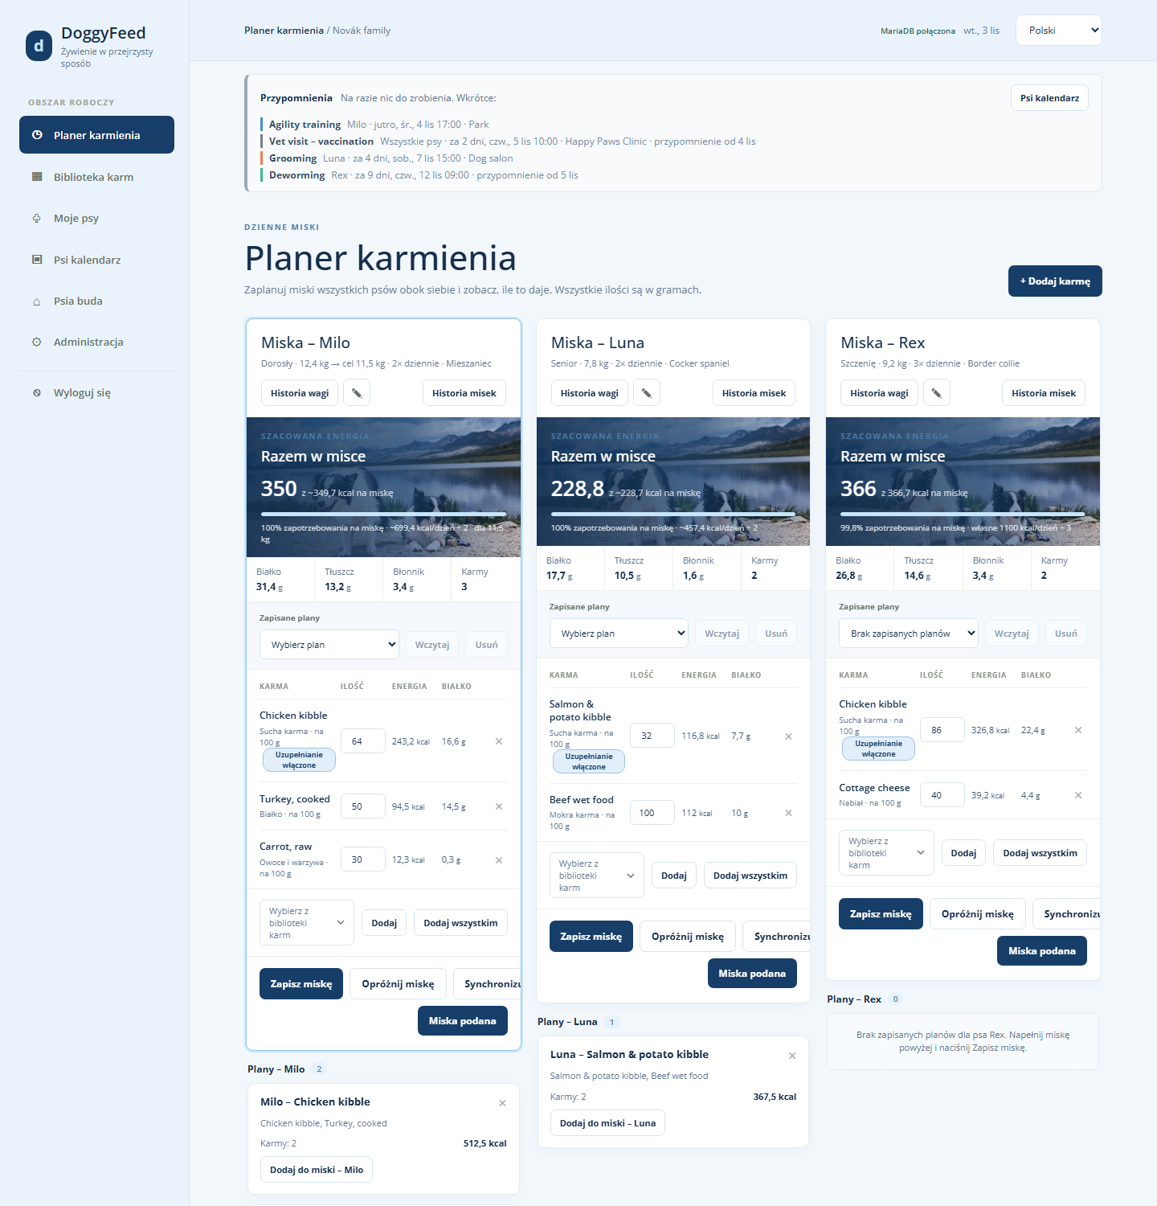

4.1 Miska psa
Każda karta miski zawiera, od góry do dołu:
- Nagłówek: imię psa, etap życia, wagę (i docelową wagę), liczbę posiłków dziennie i rasę, z przyciskami Historia wagi, edycja psa (ołówek) i Historia misek.
- Szacowana energia: razem w misce w kcal względem celu na miskę, pasek postępu i sposób obliczenia celu, na tle zdjęcia psa.
- Sumy: białko, tłuszcz i błonnik w gramach oraz liczba karm.
- Zapisane plany: lista planów tego psa z przyciskami Wczytaj i Usuń.
- Wiersze karm: każda karma z ilością w gramach, energią i białkiem. × usuwa karmę.
- Dodawanie karmy: wybierz z biblioteki karm i naciśnij Dodaj albo Dodaj wszystkim.
- Przyciski miski: Zapisz miskę, Opróżnij miskę, Synchronizuj miskę i Miska podana.

4.2 Dodawanie karm i ilości
Wybierz karmę w polu Wybierz z biblioteki karm i naciśnij Dodaj. Ile zostanie dodane, zależy od karmy:
Karma | Dodana ilość | Przykład
Ma porcję | Jedna porcja; kolejne dodanie dodaje następną porcję | Turkey, cooked: 50 g
Sucha karma lub karma bez porcji | Automatycznie uzupełniona o energię, której misce jeszcze brakuje | Chicken kibble: 64 g
Bez wartości energetycznej | 100 g
Ilość zmienisz, wpisując ją w pole Ilość. Sumy przeliczają się już podczas pisania.
Automatyczne uzupełnianie. Karma oznaczona Uzupełnianie włączone uzupełnia energię, którą pozostałe karmy zostawiają poniżej celu miski. Gdy uzupełnianych jest kilka karm, dzielą tę energię po równo. Wpisanie ilości albo kliknięcie etykiety uzupełniania wyłącza je dla tej karmy.
Przykład. Cel Milo to 349,7 kcal na miskę. Indyk (50 g) daje 94,5 kcal, a marchew (30 g) 12,3 kcal, razem 106,8 kcal. Uzupełnianie przydziela karmie Chicken kibble pozostałe 242,9 kcal: 242,9 ÷ 3,80 kcal na g = 64 g.

4.3 Praca z kilkoma psami
- Dodaj wszystkim wkłada wybraną karmę do misek wszystkich psów naraz. Uzupełniane karmy są liczone osobno według celu każdego psa.
- Synchronizuj miskę zastępuje miski wszystkich pozostałych psów kopią tej miski. Karmy z porcją zachowują ilość; sucha karma i karmy bez porcji są uzupełniane do celu każdego psa.
- + Dodaj karmę u góry strony przechodzi do wyboru karmy w wybranej misce.

4.4 Zapisane plany
Plan to zapisana kopia miski do późniejszego użycia.
- Zapisz miskę zapisuje miskę jako plan nazwany od psa i pierwszej karmy, na przykład „Milo – Chicken kibble”. Przy ponownym zapisie z tą samą nazwą aplikacja pyta, czy zastąpić plan.
- Wczytaj (w misce) zastępuje zawartość miski wybranym planem.
- Dodaj do miski – Milo (na karcie planu pod miską) dodaje karmy z planu do tego, co już jest w misce. Kartę planu możesz też przeciągnąć na miskę.
- Usuń lub × na karcie planu usuwa plan.
Plany każdego psa są tuż pod jego miską. Plany psa, który został usunięty, są na dole jako plany dla dowolnego psa.

4.5 Rejestrowanie podanej miski
Gdy pies dostanie miskę, naciśnij Miska podana. DoggyFeed zapisuje miskę z bieżącą godziną, karmami i ilościami i pokazuje ją w Historii misek (rozdział 7). Jednocześnie odejmuje zużyte sztuki od zapasu każdej karmy (rozdział 6.3).
Opróżnij miskę opróżnia miskę bez zapisywania czegokolwiek.

5. Moje psy
Sekcja Moje psy ma dla każdego psa jedną kartę z jego danymi, dziennym celem energetycznym i najbliższymi wydarzeniami. Każdy dodany pies dostaje własną miskę w Planerze karmienia.
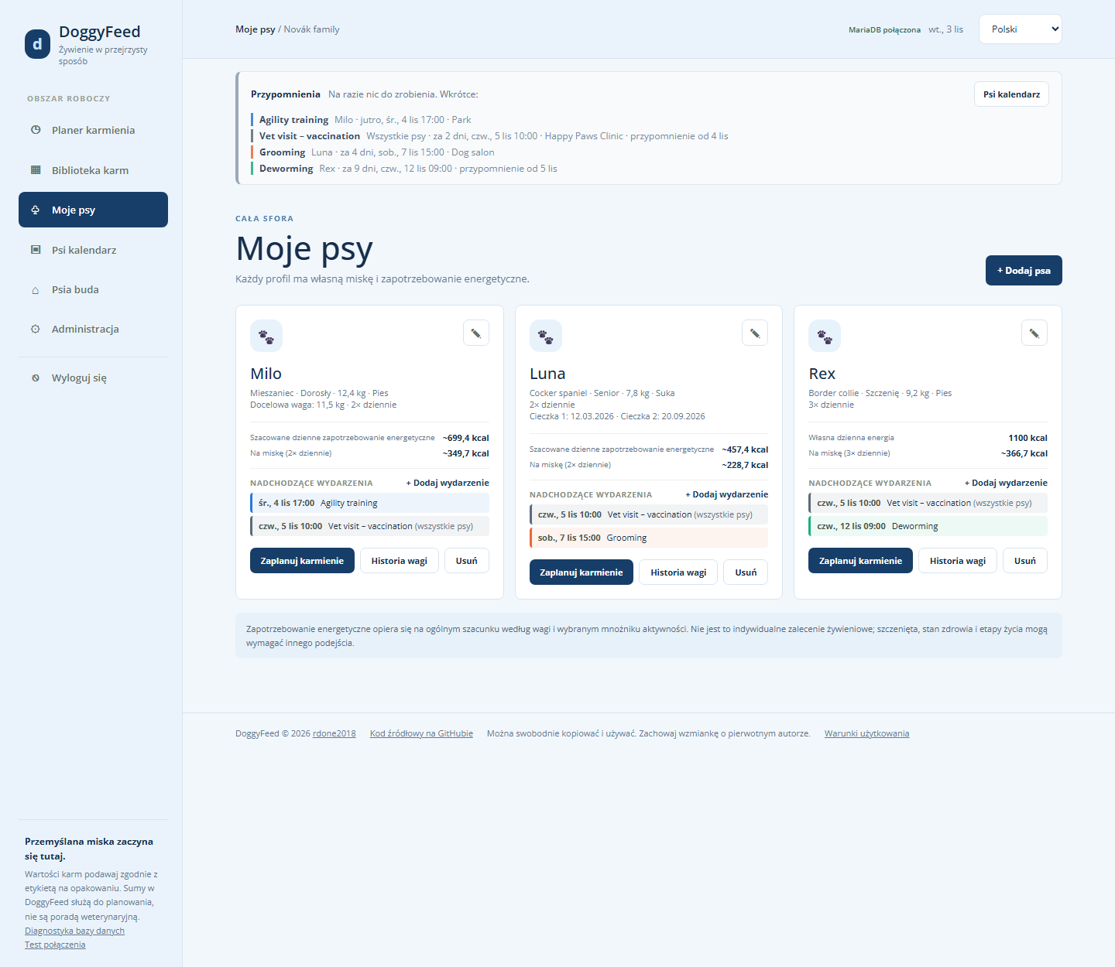
Każda karta pokazuje zdjęcie psa, rasę, etap życia, wagę, płeć i liczbę posiłków dziennie, a następnie:
- Szacowane dzienne zapotrzebowanie energetyczne (lub Własną dzienną energię) i energię na miskę.
- Nadchodzące wydarzenia: najbliższe trzy wydarzenia w ciągu 60 dni dla tego psa i dla wszystkich psów. + Dodaj wydarzenie dodaje wydarzenie dla tego psa.
- Zaplanuj karmienie otwiera Planer karmienia z tym psem; Historia wagi otwiera historię wagi; Usuń usuwa psa.

5.1 Dodawanie lub edycja psa
Naciśnij + Dodaj psa lub ołówek na karcie psa. Wypełnij formularz i naciśnij Zapisz (lub Zapisz zmiany).
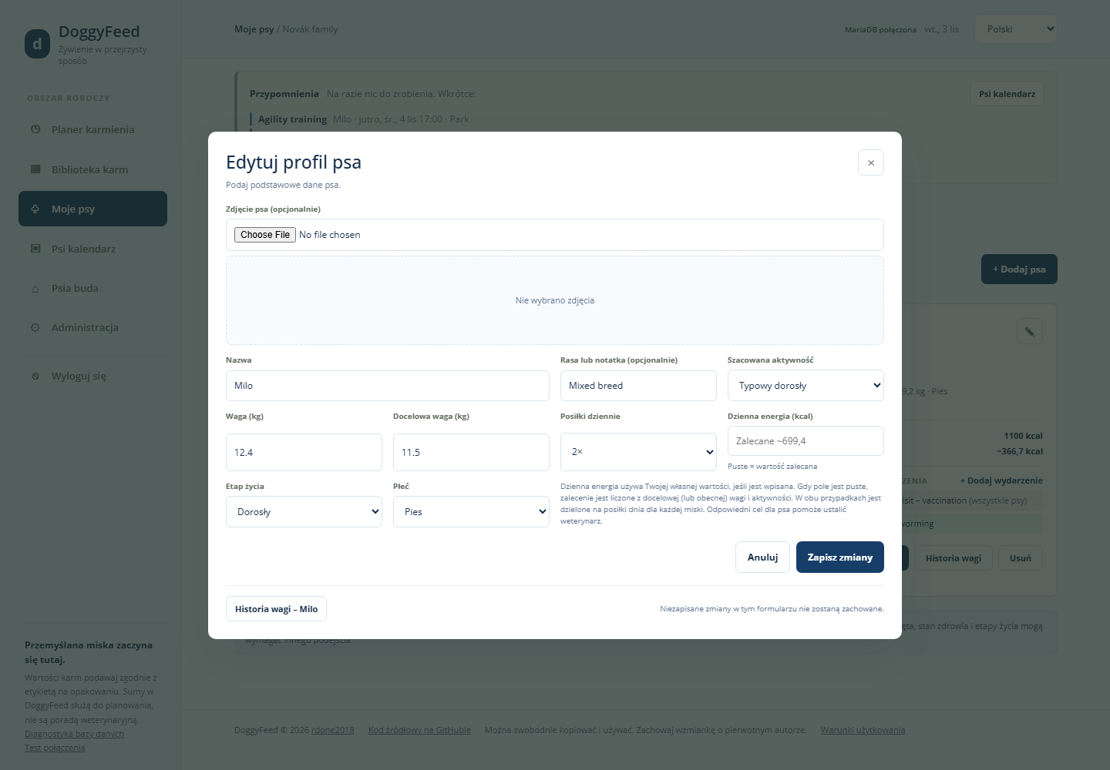
Pole | Wartości | Przykład | Do czego służy
Zdjęcie psa | JPG, PNG lub WebP, do 8 MB |  | Wyświetlane na karcie psa i za sumą miski; przed wysłaniem jest zmniejszane
Nazwa | do 40 znaków | Milo | Nazywa miskę, plany i wydarzenia
Waga (kg) | 0,1 do 250 | 12,4 | Aktualna waga; każda zmiana trafia do historii wagi
Docelowa waga (kg) | 0,1 do 250, opcjonalnie | 11,5 | Waga docelowa; gdy jest wpisana, cel energetyczny liczy się z niej zamiast z wagi
Etap życia | Szczenię, Dorosły, Senior | Dorosły | Wyświetlany na karcie i misce
Płeć | Nie podano, Suka, Pies | Pies | U suki pojawiają się pola Cieczka 1 i Cieczka 2 na daty cieczki
Posiłki dziennie | 1 do 6 | 2 | Dzienna energia jest dzielona na tyle misek
Dzienna energia (kcal) | 1 do 20 000, opcjonalnie | puste | Własny cel dzienny; puste pole używa zalecanego szacunku
Rasa lub notatka | do 50 znaków | Mieszaniec | Dowolny tekst
Szacowana aktywność | patrz niżej | Typowy dorosły | Mnożnik w szacunku energii

5.2 Jak liczony jest cel energetyczny
Gdy pole Dzienna energia jest puste, DoggyFeed szacuje ją z wagi i aktywności psa:
\text{Dzienna energia (kcal)} = 70 \times W^{0.75} \times \text{współczynnik aktywności}
W to docelowa waga w kg, jeśli jest wpisana, w przeciwnym razie aktualna waga. Współczynniki aktywności:
Szacowana aktywność | Współczynnik
Niska aktywność | 1,2
Spokojny / senior | 1,4
Typowy dorosły | 1,6
Aktywny | 1,8
Bardzo aktywny | 2,0
Cel na miskę to dzienna energia podzielona przez liczbę posiłków dziennie.
Przykłady. Milo, docelowa waga 11,5 kg, Typowy dorosły: 70 × 11,5^0,75 × 1,6 = 699,4 kcal dziennie; przy 2 posiłkach 349,7 kcal na miskę. Luna, 7,8 kg, Spokojny / senior: 70 × 7,8^0,75 × 1,4 = 457,4 kcal dziennie; 228,7 kcal na miskę. Rex ma własną dzienną energię 1100 kcal i 3 posiłki: 366,7 kcal na miskę.
Szacunek jest ogólny i oparty na wadze. Szczenięta, suki w ciąży lub karmiące i psy z problemami zdrowotnymi mogą potrzebować innych ilości; skonsultuj się z weterynarzem.

5.3 Historia wagi
Historia wagi (na karcie psa, misce lub w formularzu psa) otwiera wykres wagi i docelowej wagi z ostatnich 12 miesięcy, wykres dziennej energii i tabelę wszystkich zapisanych wpisów ze zmianą wagi.
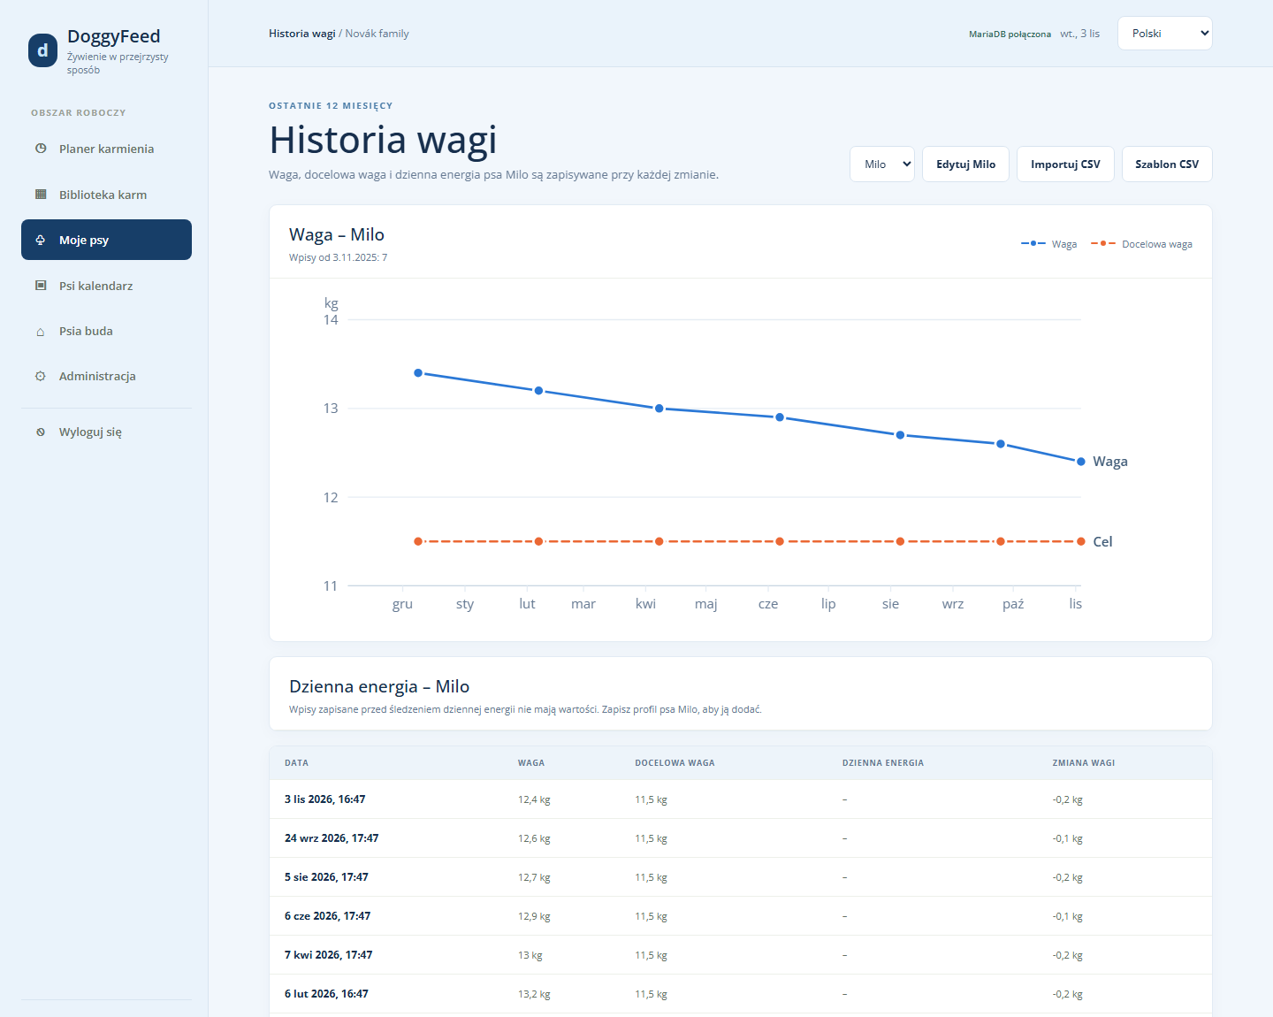
Nowy wpis jest zapisywany za każdym razem, gdy zapiszesz zmienioną wagę, docelową wagę lub dzienną energię. Wybór psa u góry przełącza między psami, a przycisk Edytuj otwiera formularz psa.
Importuj CSV wczytuje starszą historię z pliku; Szablon CSV pobiera wzór. Format pliku opisano w rozdziale 10.4. Importowany wiersz dla dnia, który ma już wpis, zastępuje go.

6. Biblioteka karm
Biblioteka karm zawiera wszystkie karmy używane przez Twoją psią budę, z wartościami odżywczymi na 100 g. Planer karmienia proponuje tylko karmy z tej biblioteki.
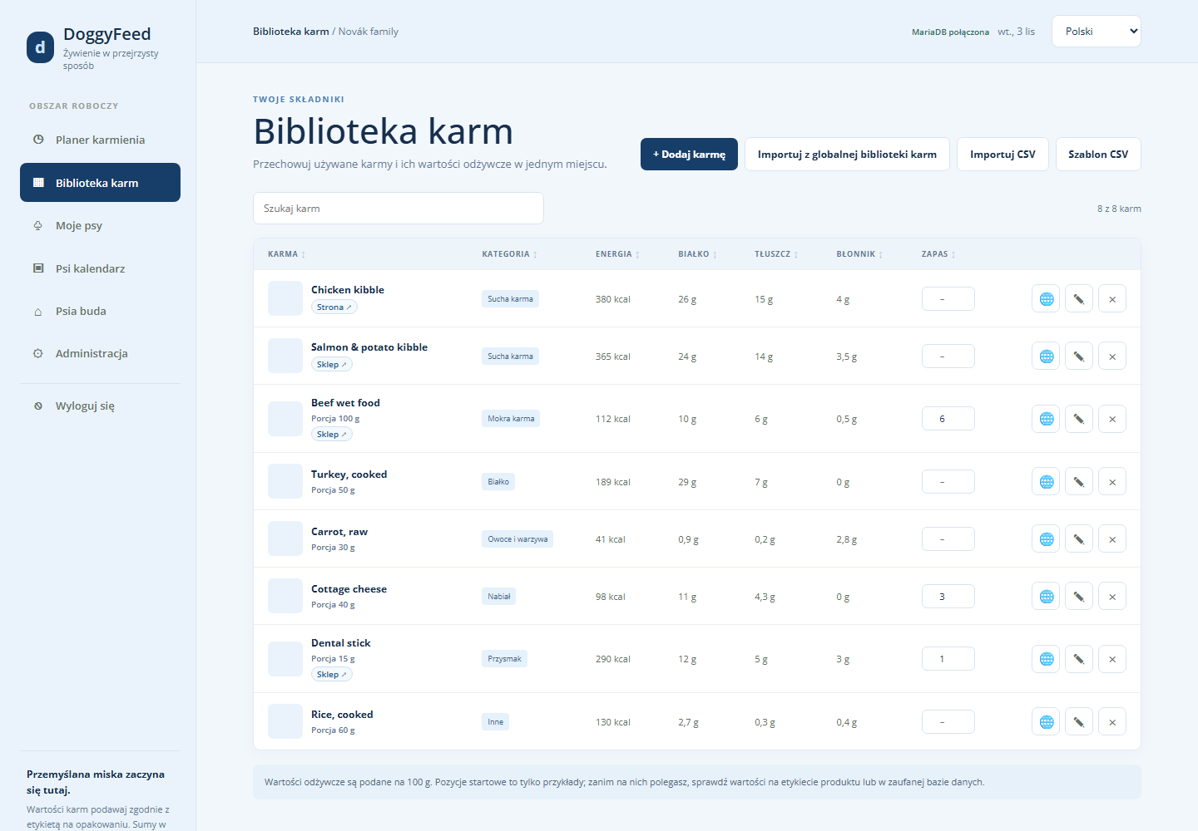

6.1 Lista
- Szukaj karm filtruje listę po nazwie lub kategorii już podczas pisania.
- Kliknij nazwę kolumny, aby według niej posortować: pierwsze kliknięcie sortuje rosnąco (▲), kolejne malejąco (▼). Karmy bez śledzonego zapasu pozostają na końcu.
- Strona ↗ i Sklep ↗ pod nazwą karmy otwierają stronę producenta lub sklepu w nowej karcie.
- Przyciski w wierszu: 🌐 eksportuje karmę do Globalnej biblioteki karm (rozdział 6.6), ✎ ją edytuje (lub dwuklik na wierszu), × ją usuwa.

6.2 Dodawanie lub edycja karmy
Naciśnij + Dodaj karmę lub ✎ przy karmie. Wypełnij formularz i naciśnij Zapisz.
Pole | Wymagane | Przykład | Uwagi
Nazwa karmy | tak | Salmon & potato kibble | Do 60 znaków
Kategoria | tak | Sucha karma | Sucha karma, Mokra karma, Białko, Owoce i warzywa, Nabiał, Przysmak lub Inne
Zdjęcie karmy | nie |  | JPG, PNG lub WebP, do 8 MB; przed wysłaniem jest zmniejszane
Energia (kcal) na 100 g | tak | 365 | Z opakowania (dla kcal/kg patrz rozdział 10.3)
Białko, tłuszcz, błonnik (g) na 100 g | tak | 24 / 14 / 3,5 | „Składniki analityczne” na opakowaniu, w % = g na 100 g
Porcja (g) | nie | 100 | Ilość dodawana do miski naraz; ukryta dla suchej karmy
Zapas (sztuki) | nie | 6 | Puste = nieśledzone
Strona producenta | nie | https://www.example-petfood.com | Wyświetlana jako Strona ↗
Link do sklepu | nie | https://www.example-shop.com/salmon | Wyświetlany jako Sklep ↗; prowadzą do niego wydarzenia o braku w zapasie
Porcja. Karma z porcją jest dodawana do miski w tej ilości. Karma bez porcji (zawsze sucha karma) jest automatycznie uzupełniana do celu energetycznego miski (rozdział 4.2).

6.3 Zapas
Zapas liczy sztuki, na przykład puszki, saszetki lub patyczki. Wpisz nową liczbę w kolumnie Zapas; zostanie zapisana, gdy opuścisz pole lub naciśniesz Enter (Escape przywraca poprzednią wartość). Puste pole wyłącza śledzenie.
- Miska podana odejmuje zużyte sztuki od każdej karmy oprócz suchej karmy: podane gramy ÷ porcja albo 1 sztuka dla karmy bez porcji.
- Karma z zerowym zapasem jest wyświetlana na czerwono. Zapas nigdy nie spada poniżej 0.
- Gdy zapas karmy spadnie poniżej 2 sztuk, do Psiego kalendarza dla wszystkich psów zostaje dodane wydarzenie „<karma> – brak w zapasie” z linkiem do sklepu. Znika, gdy zapas znowu wynosi 2 lub więcej.
Przykład. Beef wet food ma porcję 100 g i zapas 6 puszek. Luna dostaje miskę ze 100 g tej karmy: zapas spada do 5.

6.4 Wyszukiwanie karmy w internecie
Formularz Dodaj karmę zaczyna się od pola Wyszukaj tę karmę w internecie. Wpisz markę i nazwę produktu i naciśnij Szukaj.
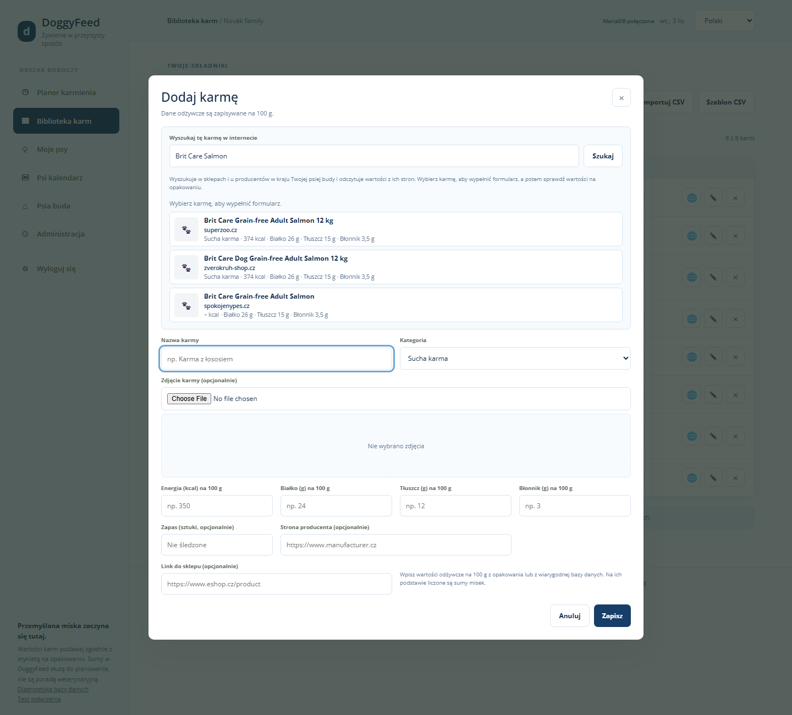
DoggyFeed szuka w sklepach i u producentów w kraju i języku Twojej psiej budy i odczytuje wartości ze znalezionych stron. Każdy wynik pokazuje stronę sklepu i znalezione wartości; – oznacza, że wartości nie znaleziono. Wyniki z większą liczbą wartości są pierwsze.
Wybranie wyniku wypełnia nazwę, kategorię, energię, białko, tłuszcz, błonnik, zdjęcie i link do sklepu. Uzupełnij puste wartości i przed zapisaniem sprawdź wszystkie wartości na opakowaniu: strony sklepów mogą zawierać błędy lub być nieaktualne.
Wyszukiwanie w internecie wymaga klucza wyszukiwania ustawionego na serwerze (patrz rozdział 11). Bez niego wyniki pochodzą z bazy Open Pet Food Facts, o czym informuje formularz.

6.5 Import karm
Importuj z globalnej biblioteki karm pokazuje karmy wspólne dla wszystkich psich bud, z filtrem po nazwie, kategorii i kraju. Filtr kraju zaczyna się od kraju Twojej psiej budy. Zaznacz wybrane karmy i naciśnij Importuj zaznaczone; ich zdjęcia też zostaną przeniesione. Karmy, które już masz w bibliotece, są wyszarzone.
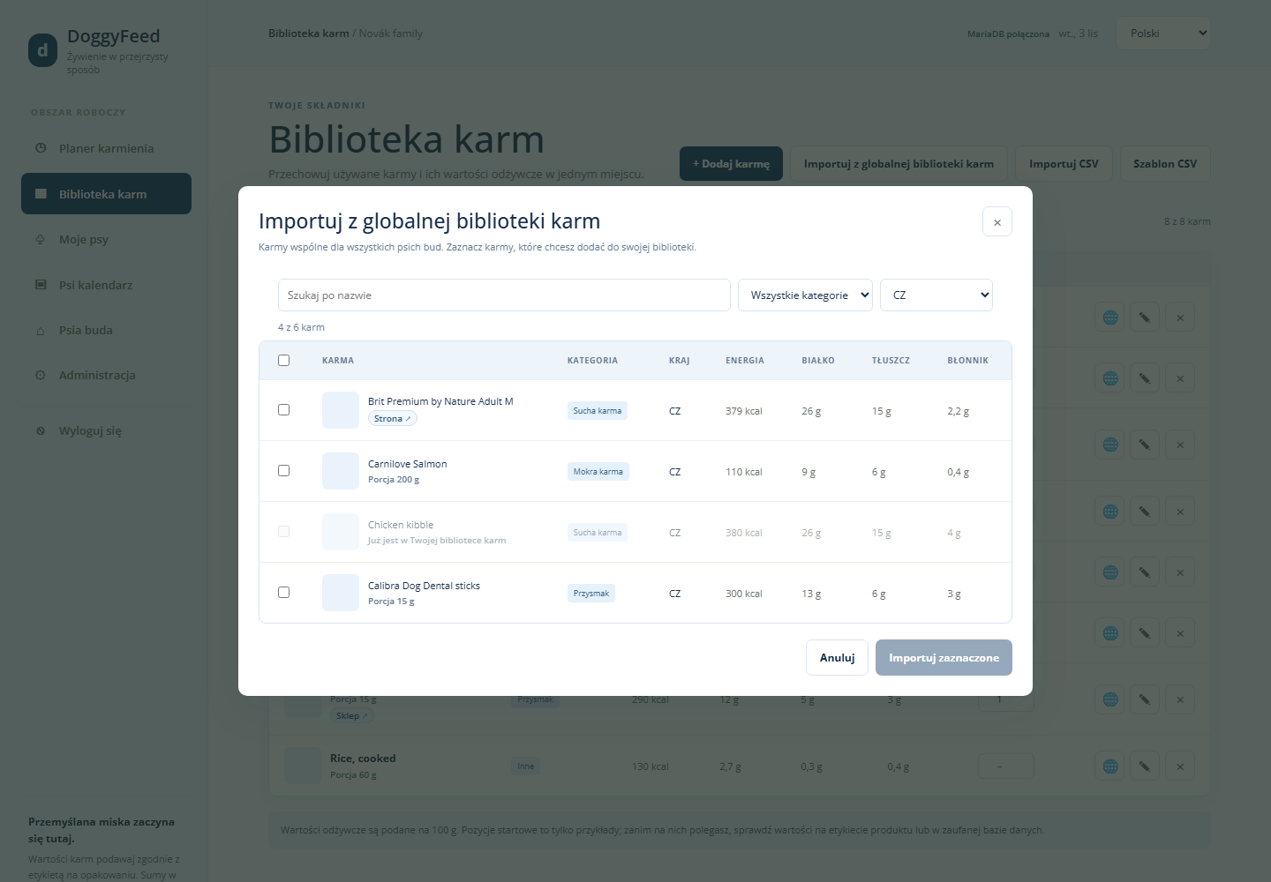
Importuj CSV wczytuje karmy z pliku CSV; Szablon CSV pobiera wzór. Wiersz, którego nazwa odpowiada karmie w bibliotece, aktualizuje ją i zachowuje jej zdjęcie; pozostałe wiersze są dodawane. Format pliku jest w rozdziale 10.4.

6.6 Udostępnianie karmy wszystkim
🌐 przy karmie kopiuje ją ze zdjęciem, ale bez porcji, do Globalnej biblioteki karm z krajem Twojej psiej budy. Jeśli jest tam już karma o tej samej nazwie i kraju, administrator zostanie zapytany, czy ją zastąpić; pozostali użytkownicy dowiedzą się, że już istnieje.

7. Historia misek i Psi kalendarz

7.1 Historia misek
Historia misek pokazuje wszystkie miski zarejestrowane przyciskiem Miska podana, po 10 dni naraz. Otworzysz ją przyciskiem Historia misek na misce psa w Planerze karmienia.
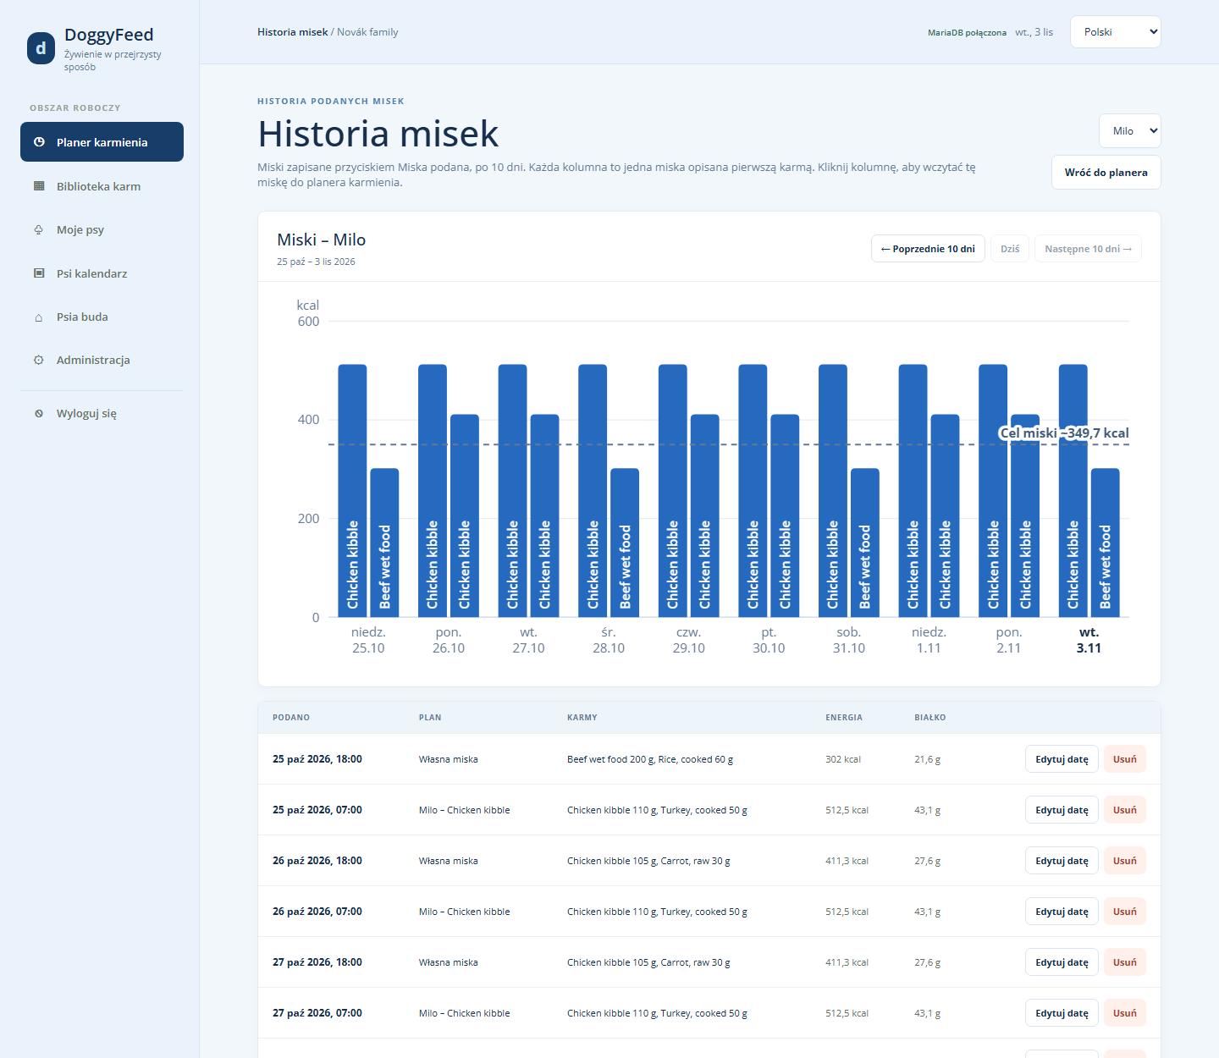
- Wykres ma jedną kolumnę na każdą podaną miskę, opisaną jej pierwszą karmą, i przerywaną linię na poziomie celu miski. Kolumna wyraźnie nad linią oznacza miskę z większą ilością energii, niż planowano.
- Kliknięcie kolumny wczytuje tę miskę z powrotem do Planera karmienia, na przykład aby podać ją ponownie.
- Wybór psa przełącza psy; ← Poprzednie 10 dni, Dziś i Następne 10 dni → przesuwają okres; Wróć do planera wraca do Planera karmienia.
- Lista pod wykresem pokazuje przy każdej misce godzinę, nazwę planu, karmy z ilościami, energię i białko. Edytuj datę przenosi miskę na inną datę i godzinę; Usuń ją usuwa. Usunięcie miski nie zwraca sztuk do zapasu.
Przykład. 25.10 Milo dostał dwie miski: „Milo – Chicken kibble” o 7:00 (110 g suchej karmy + 50 g indyka = 512,5 kcal) i własną miskę o 18:00 (302 kcal). Poranna miska jest o 163 kcal powyżej celu 349,7 kcal.

7.2 Psi kalendarz
Psi kalendarz przechowuje terminy dla jednego psa lub dla wszystkich psów: wizyty u weterynarza, strzyżenie, szkolenie, leki. Pokazuje jeden miesiąc naraz, a pod nim listę na najbliższe 30 dni.
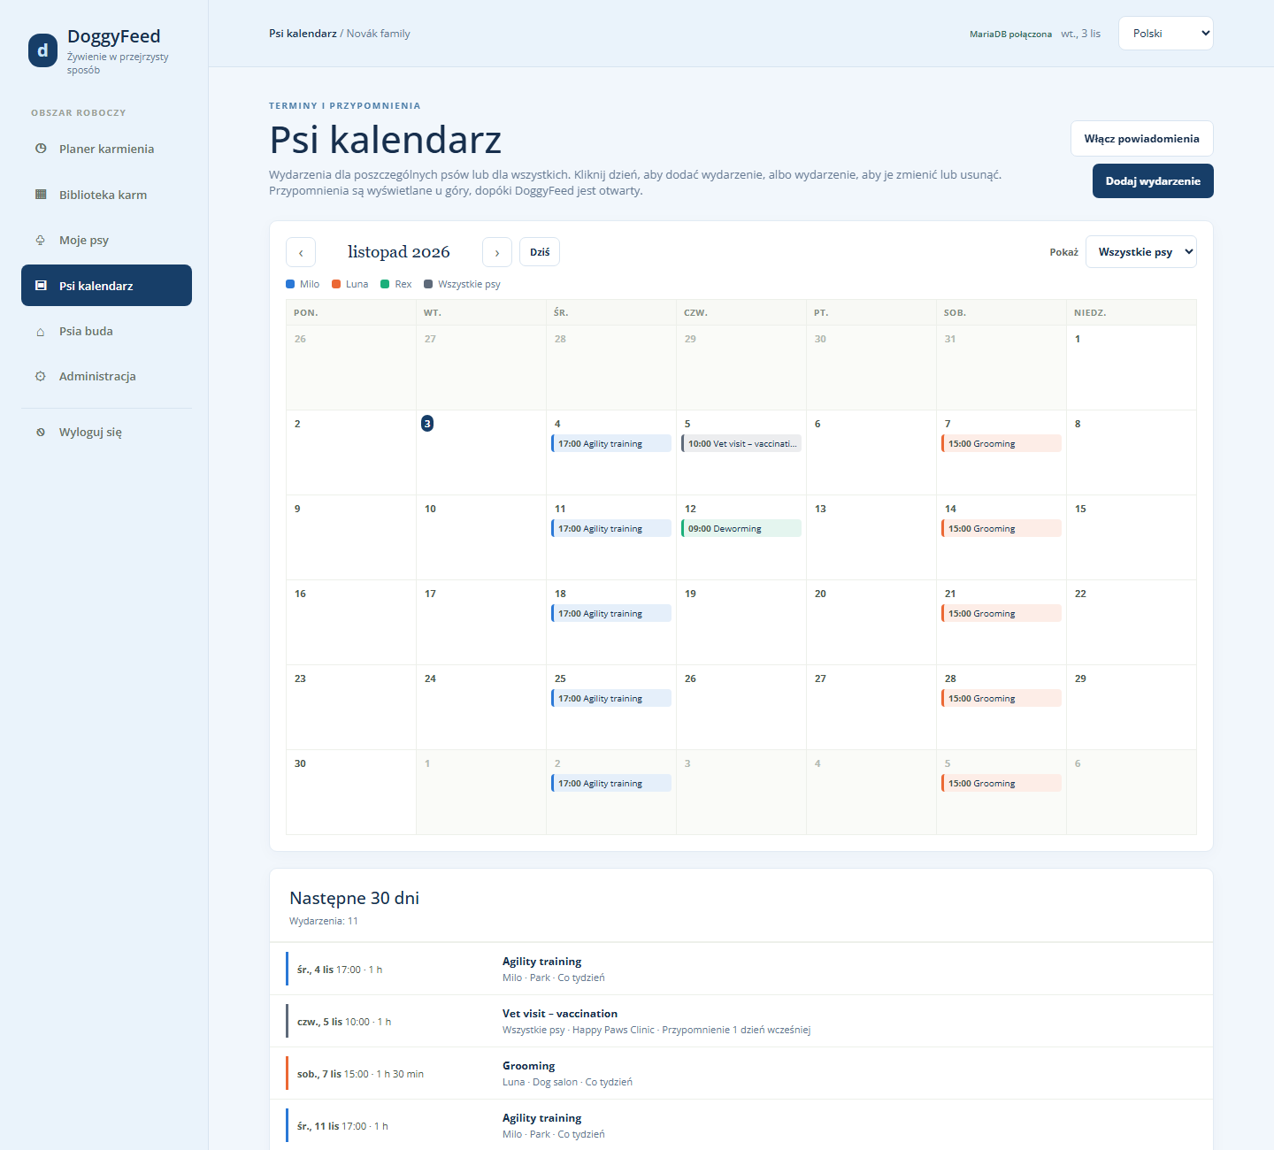
- ‹ i › zmieniają miesiąc; Dziś wraca do bieżącego miesiąca.
- Pokaż filtruje wydarzenia według psa. Każdy pies ma swój kolor; szary oznacza wydarzenia dla wszystkich psów.
- Kliknij dzień, aby dodać wydarzenie w tym dniu, albo naciśnij Dodaj wydarzenie.
- Kliknij wydarzenie, aby je zmienić lub usunąć.
- Włącz powiadomienia pozwala przeglądarce pokazywać przypomnienia jako powiadomienia systemowe.

7.3 Wydarzenia
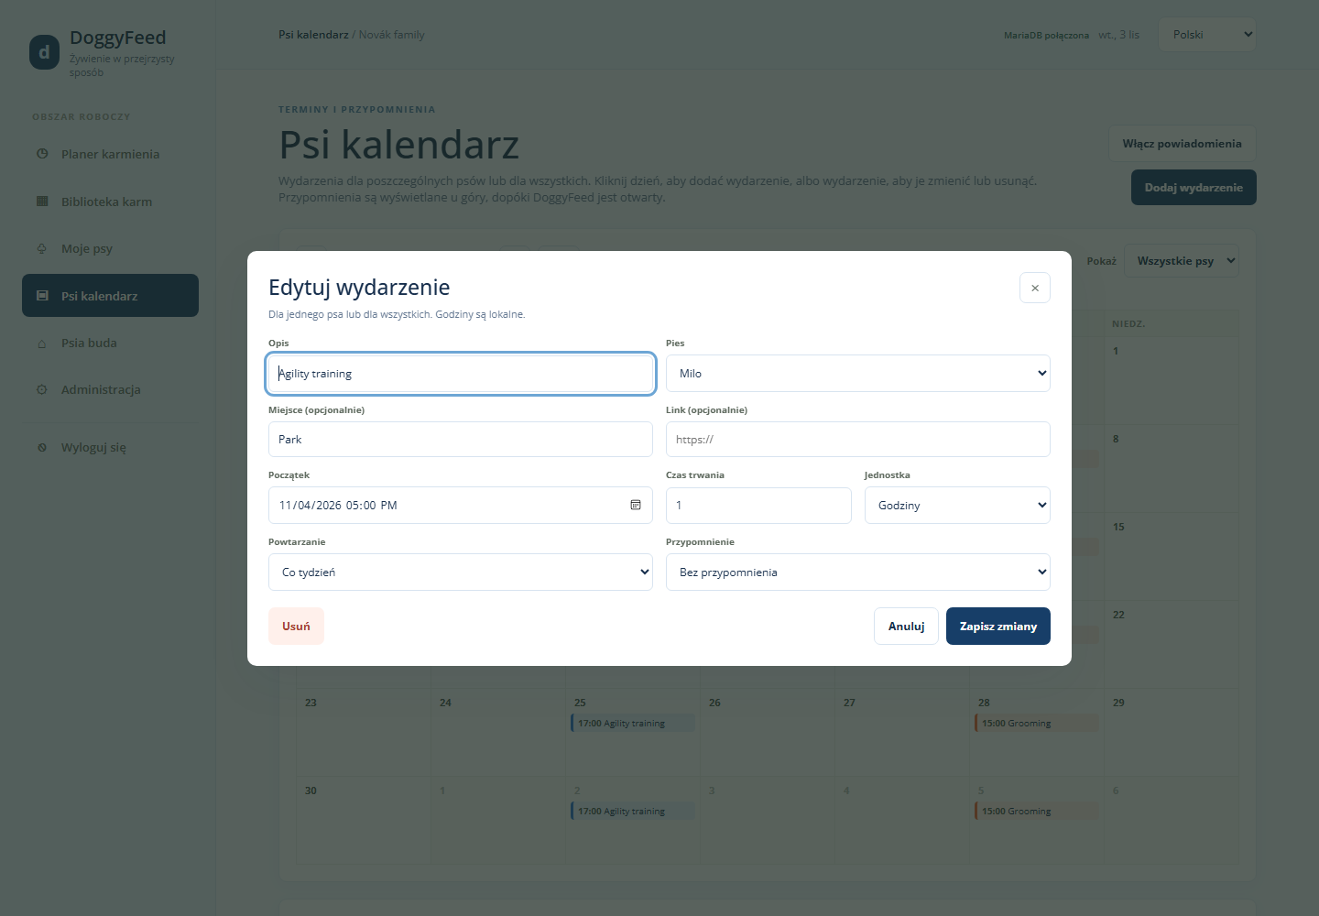
Pole | Wartości | Przykład
Opis | tekst | Vet visit – vaccination
Pies | jeden pies lub Wszystkie psy | Wszystkie psy
Miejsce | tekst opcjonalny | Happy Paws Clinic
Link | adres internetowy, opcjonalny | Strona rezerwacji w klinice
Początek | data i godzina (czas lokalny) | czw., 5.11, 10:00
Czas trwania i Jednostka | liczba z minutami, godzinami lub dniami | 1 godzina
Powtarzanie | Nie powtarza się, Codziennie, Co tydzień, Co roku, Co … dni | Co tydzień
Przypomnienie | Bez przypomnienia, 1 dzień, 1 tydzień lub 1 miesiąc wcześniej, … dni wcześniej | 1 dzień wcześniej

7.4 Przypomnienia
Od czasu przypomnienia do początku wydarzenia wydarzenie jest wyświetlane w pasku Przypomnienia u góry Planera karmienia i Moje psy, z przyciskiem do zamknięcia. Wydarzenia, które zaczynają się dziś, są wyświetlane zawsze. Pod tym, co jest na czasie, pasek pokazuje 6 najbliższych wydarzeń w ciągu 90 dni.
Gdy powiadomienia są włączone, każde przypomnienie pojawia się też raz jako powiadomienie systemowe. Przypomnienia pojawiają się tylko wtedy, gdy DoggyFeed jest otwarty, a powiadomienia wymagają otwarcia DoggyFeed przez https.
Brak w zapasie. Gdy zapas karmy spadnie poniżej 2 sztuk, DoggyFeed automatycznie dodaje dla wszystkich psów wydarzenie „<karma> – brak w zapasie” (rozdział 6.3).

8. Psia buda
Strona Psia buda zawiera profil Twojej psiej budy i użytkowników, którzy ją współdzielą. Wszyscy jej użytkownicy widzą te same psy, karmy, plany i kalendarz.
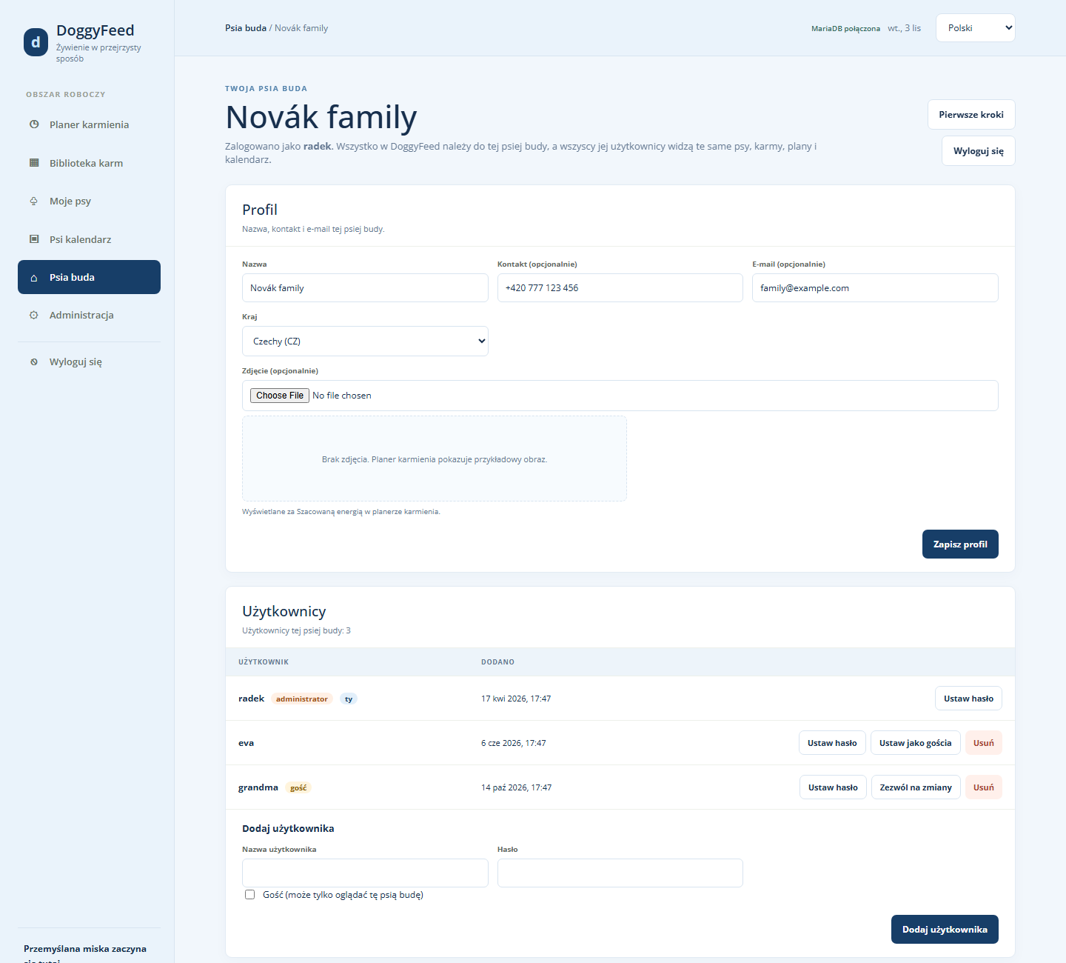

8.1 Profil
Pole | Przykład | Uwagi
Nazwa | Novák family | Wyświetlana w górnym pasku
Kontakt | +420 777 123 456 | Opcjonalnie
E-mail | family@example.com | Opcjonalnie
Kraj | Czechy (CZ) | Wybierany z listy krajów; określa, gdzie szuka wyszukiwanie karm w internecie i który kraj jest wstępnie wybrany przy imporcie z Globalnej biblioteki karm
Zdjęcie |  | Opcjonalne; wyświetlane za sumą miski każdego psa bez własnego zdjęcia. Bez zdjęcia wyświetlany jest obraz przykładowy
Zmiany zapiszesz przyciskiem Zapisz profil.

8.2 Użytkownicy
Lista pokazuje wszystkich użytkowników psiej budy z ich rolą (administrator, gość i ty przy Tobie) oraz datą dodania.
- Dodaj użytkownika: wpisz nazwę użytkownika i hasło (co najmniej 8 znaków) i naciśnij Dodaj użytkownika. Zaznacz Gość przy użytkowniku, który ma tylko oglądać. Nazwy użytkowników są unikalne we wszystkich psich budach.
- Ustaw hasło nadaje użytkownikowi nowe hasło. Ten użytkownik zostaje wylogowany na wszystkich innych urządzeniach.
- Ustaw jako gościa zmienia użytkownika w gościa, który tylko ogląda; Zezwól na zmiany przywraca gościa do roli zwykłego użytkownika.
- Usuń usuwa użytkownika.
Zasady: nikt nie może zmienić własnej roli ani usunąć samego siebie, administratorzy nie mogą być gośćmi, a każda psia buda zachowuje co najmniej jednego użytkownika, który nie jest gościem.
Przykład. Aby opiekun psów mógł podczas Twojej nieobecności sprawdzać plan karmienia, dodaj użytkownika „opiekun” z zaznaczonym polem Gość. Zobaczy wszystkie miski, plany i wydarzenia, ale niczego nie zmieni. Po powrocie usuń go.

8.3 Inne przyciski
- Pierwsze kroki otwiera stronę powitalną z krokami konfiguracji (rozdział 2.3).
- Wyloguj się wylogowuje Cię na tym urządzeniu.

9. Administracja
Panel administracyjny zarządza całym serwerem DoggyFeed: wszystkimi psimi budami, wszystkimi użytkownikami, wspólną Globalną biblioteką karm i listą krajów. Pozycję Administracja w menu widzą tylko administratorzy. Strona ma cztery zakładki i pamięta ostatnio otwartą.

9.1 Psie budy
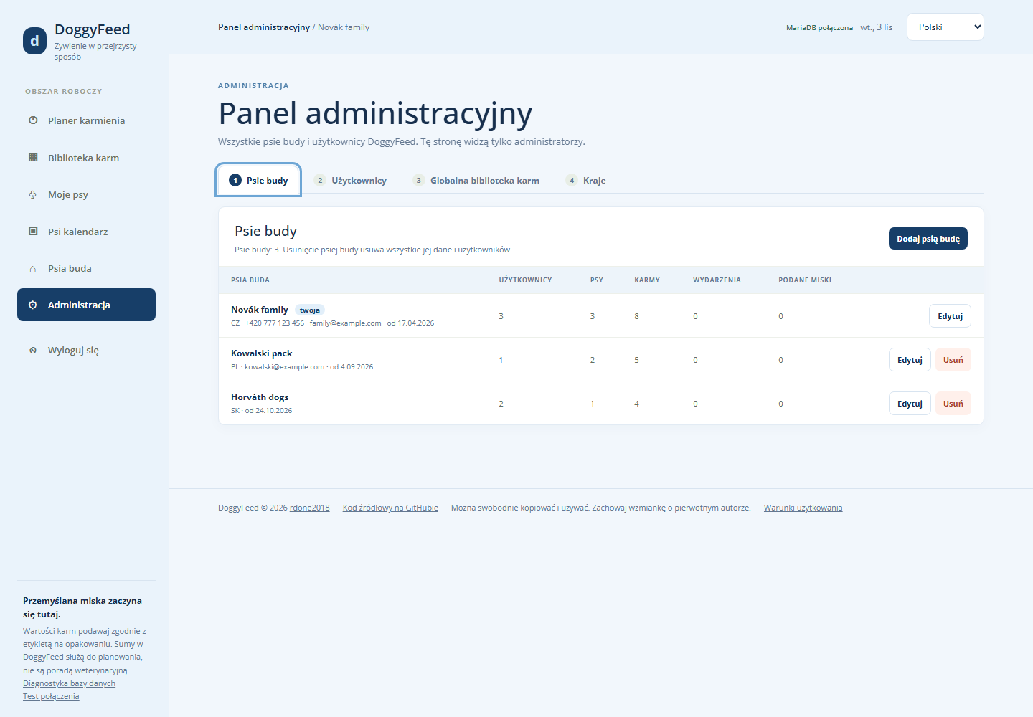
Lista pokazuje każdą psią budę z krajem, kontaktem, datą założenia oraz liczbą użytkowników, psów, karm, wydarzeń i podanych misek.
- Dodaj psią budę tworzy pustą psią budę.
- Edytuj zmienia jej nazwę, kontakt, e-mail i kraj.
- Usuń usuwa psią budę wraz ze wszystkimi jej danymi i użytkownikami, po wpisaniu jej nazwy dla potwierdzenia. Nie możesz usunąć własnej psiej budy.

9.2 Użytkownicy
[image: Panel administracyjny, zakładka Użytkownicy]
- Dodaj użytkownika dodaje użytkownika do dowolnej psiej budy, opcjonalnie jako administratora lub gościa.
- Ustaw hasło, Przenieś (do innej psiej budy), Ustaw jako gościa / Zezwól na zmiany, Nadaj prawa administratora / Odbierz prawa administratora i Usuń.
- Nie możesz usunąć siebie ani odebrać sobie praw administratora, a DoggyFeed zawsze zachowuje co najmniej jednego administratora. Pierwszym administratorem jest użytkownik, który jako pierwszy skonfigurował DoggyFeed.

9.3 Globalna biblioteka karm
[image: Panel administracyjny, zakładka Globalna biblioteka karm]
Globalna biblioteka karm zawiera karmy wspólne dla wszystkich psich bud, każdą z krajem. Użytkownicy importują z niej do własnej Biblioteki karm (rozdział 6.5).
- Filtr po nazwie, kategorii i kraju.
- Dodaj karmę albo edytuj karmę wraz ze zdjęciem dwuklikiem (lub ✎). Porcja jest ukryta dla suchej karmy, tak jak w Bibliotece karm.
- × usuwa jedną karmę; zaznacz kilka karm i naciśnij Usuń zaznaczone, aby usunąć je razem.
- Importuj CSV dodaje lub aktualizuje do 5000 karm naraz (format w rozdziale 10.4). Wiersz, którego nazwa i kraj odpowiadają istniejącej karmie, aktualizuje ją i zachowuje jej zdjęcie.
- Importuj zdjęcia dodaje zdjęcia do karm, które już są na liście: wybierz pliki JPG, PNG lub WebP nazwane jak karmy, na przykład Chicken kibble.jpg. Wielkość liter nie ma znaczenia. Pliki, które nie pasują do żadnej karmy, są wypisywane i pomijane. Najpierw zaimportuj CSV, potem zdjęcia.

9.4 Kraje
[image: Panel administracyjny, zakładka Kraje]
Tabela krajów zawiera wszystkie kraje, w których może być psia buda: dwuliterowy kod (ISO 3166-1 oraz XK dla Kosowa) i nazwę, z liczbą psich bud w danym kraju. Szukaj po kodzie lub nazwie, Dodaj kraj, edytuj (✎) lub usuń (×). Zmiana kodu zmienia go też w psich budach w tym kraju. Kraju, w którym są psie budy, nie można usunąć.

9.5 Diagnostyka i Test połączenia
Administratorzy widzą na dole menu dwa linki:
- Diagnostyka bazy danych pokazuje tabele bazy danych, liczby wierszy, zapisane wartości i dziennik błędów serwera. Otwiera się tylko na samym serwerze (http://127.0.0.1:3000/diagnostics).
- Test połączenia wysyła na serwer żądania testowe różnej wielkości i pokazuje, które docierają. Uruchom go przez adres, z którego zwykle korzystasz, na przykład Twoją domenę internetową, gdy zapis tam nie działa, a lokalnie działa. Nic nie jest zapisywane.

10. Objaśnienie danych

10.1 Co zapisuje DoggyFeed
Wszystko oprócz Globalnej biblioteki karm i krajów należy do jednej psiej budy i widzą to tylko jej użytkownicy.
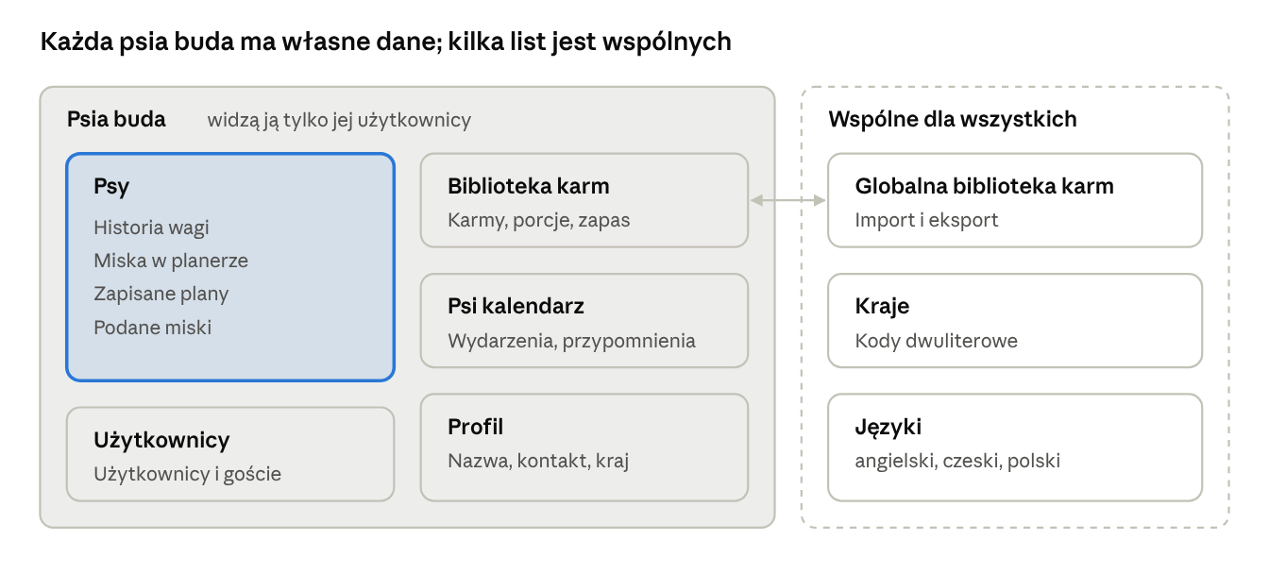
co należy do psiej budy, a co jest wspólne
Rekord | Należy do | Zawiera
Psia buda | serwera | Nazwę, kontakt, e-mail, kraj, zdjęcie
Użytkownik | psiej budy | Nazwę użytkownika, hasło (tylko jako bezpieczny skrót), znaczniki administratora i gościa
Pies | psiej budy | Imię, wagę, docelową wagę, etap życia, płeć, daty cieczki, liczbę posiłków dziennie, własną dzienną energię, aktywność, rasę, zdjęcie
Wpis historii wagi | psa | Datę i godzinę, wagę, docelową wagę, dzienną energię, czy energia była własna
Karma | psiej budy | Nazwę, kategorię, kcal, białko, tłuszcz, błonnik na 100 g, porcję, zapas, linki do producenta i sklepu, zdjęcie
Miska (pozycja posiłku) | psa | Karmę, ilość w gramach, uzupełnianie włączone lub wyłączone
Zapisany plan | psa (lub dowolnego psa) | Nazwę, karmy z ilościami, datę zapisu i zmiany
Podana miska | psa | Godzinę podania, nazwę planu, cel, nazwę, ilość i wartości każdej karmy w tej chwili
Wydarzenie w kalendarzu | psa lub wszystkich psów | Opis, miejsce, link, początek, czas trwania, powtarzanie, przypomnienie
Globalna karma | serwera | Jak karma, dodatkowo kraj, bez zapasu
Kraj | serwera | Dwuliterowy kod i nazwę
Język i tłumaczenie | serwera | Teksty stron po angielsku, czesku i polsku
Podana miska przechowuje kopię wartości każdej karmy, więc Historia misek pozostaje poprawna, nawet gdy później zmienisz lub usuniesz karmę.

10.2 Jednostki
Wartość | Jednostka
Waga, docelowa waga | kilogramy (kg)
Energia karmy | kcal na 100 g
Białko, tłuszcz, błonnik karmy | gramy na 100 g (ta sama liczba co % na opakowaniu)
Ilości w misce, porcja | gramy (g)
Dzienna energia, cel miski | kcal
Zapas | sztuki (puszki, saszetki, patyczki, worki)

10.3 Obliczenia
Sumy miski. Wartości każdej karmy w misce są przeliczane według ilości:
\text{energia karmy w misce} = \frac{\text{ilość (g)} \times \text{kcal na 100 g}}{100}
Białko, tłuszcz i błonnik liczy się tak samo. Razem w misce to suma wszystkich karm; procent to razem w misce podzielone przez cel miski.
Przykład. 50 g karmy Turkey, cooked (189 kcal i 29 g białka na 100 g) daje 50 × 189 ÷ 100 = 94,5 kcal i 14,5 g białka.
Dzienna energia i cel miski. Patrz rozdział 5.2: 70 × waga^0,75 × współczynnik aktywności albo własna dzienna energia, podzielone przez liczbę posiłków dziennie.
Czytanie opakowania. Opakowania karm podają wartości różnie. Przed wpisaniem przelicz je:
Na opakowaniu | Wpisz w DoggyFeed | Przykład
Energia w kcal/100 g | tę samą liczbę | 374 kcal/100 g → 374
Energia w kcal/kg | podziel przez 10 | 3740 kcal/kg → 374
Energia w MJ/kg | pomnóż przez 23,9 | 15,6 MJ/kg → 373
Białko surowe, tłuszcz surowy, włókno surowe w % | tę samą liczbę w gramach | Białko surowe 26% → 26
Zapas. Każde naciśnięcie Miska podana odejmuje przy każdej karmie oprócz suchej karmy gramy ÷ porcja sztuk albo 1 sztukę dla karmy bez porcji.

10.4 Formaty plików CSV
Pliki CSV to tekstowe tabele, jeden rekord w wierszu, z pierwszym wierszem zawierającym nazwy kolumn. Separatorem może być przecinek, średnik lub tabulator, działają też przecinki dziesiętne. Każda strona importu ma przycisk Szablon CSV, który pobiera poniższy wzór. Nazwy kolumn pozostają po angielsku.
Biblioteka karm (Importuj CSV). Wymagane są name i kcal; pozostałe kolumny są opcjonalne. Wiersz, którego nazwa odpowiada karmie, aktualizuje ją. Nieznane kategorie zmieniają się w Inne. Pusta porcja, zapas lub link usuwa wartość; plik bez danej kolumny zachowuje istniejące wartości. Kategorie wpisuje się po angielsku (Dry food, Wet food, Protein, Produce, Dairy, Treat, Other).
name,category,kcal,protein,fat,fiber,portion,stock,manufacturer_url,shop_url
Salmon kibble,Dry food,365,24,14,3.5,,,https://www.example.com,https://shop.example.com/salmon-kibble
Chicken in jelly pouch,Wet food,85,9,4.5,0.3,100,24,,
Carrot raw,Produce,41,0.9,0.2,2.8,40,,,
Globalna biblioteka karm (administratorzy). Jak biblioteka karm, dodatkowo country (dwuliterowy kod) i bez stock. Wiersz, którego nazwa i kraj odpowiadają globalnej karmie, aktualizuje ją. Najwyżej 5000 wierszy w pliku.
name,category,country,kcal,protein,fat,fiber,portion,manufacturer_url,shop_url
Salmon kibble,Dry food,CZ,365,24,14,3.5,,https://www.example.com,https://shop.example.com/salmon-kibble
Chicken in jelly pouch,Wet food,DE,85,9,4.5,0.3,100,,
Historia wagi. Wymagane są date i weight. Daty mogą mieć postać YYYY-MM-DD lub DD.MM.YYYY, opcjonalnie z godziną. daily_energy_custom to yes lub no. Wiersz dla dnia, który ma już wpis, zastępuje go.
date,weight,desired_weight,daily_energy,daily_energy_custom
2026-01-15,12.4,11.5,,
2026-02-15,12.1,11.5,650,yes
2026-03-15 08:30,11.9,11.5,620,yes

11. Rozwiązywanie problemów i FAQ
Problem | Przyczyna | Co zrobić
Pasek „Zmiany wprowadzono w innym miejscu” | Psia buda została zmieniona na innym urządzeniu lub w innej karcie prawie w tej samej chwili | Wczytaj najnowsze dane pokazuje najnowszą wersję, Mimo to zapisz moją wersję zachowuje Twoją. Zamknij DoggyFeed w kartach, których nie używasz.
Stan „Tylko pamięć przeglądarki” lub „Zapis do bazy danych nie powiódł się” | Strona nie może połączyć się z serwerem DoggyFeed | Sprawdź połączenie z internetem i odśwież stronę. Zmiany wprowadzone w tym czasie są tylko w tej przeglądarce.
„Serwer DoggyFeed nie odpowiedział w ciągu 30 sekund” | Proxy lub sieć między Tobą a serwerem zatrzymuje zapis | Administrator uruchamia Test połączenia przez ten sam adres (rozdział 9.5). Za nginx zezwól na treści żądań co najmniej 20 MB (client_max_body_size 20m;).
Pasek „Uruchom ponownie serwer DoggyFeed” | Pliki serwera zostały zaktualizowane, ale serwera nie uruchomiono ponownie | Osoba prowadząca serwer uruchamia go ponownie.
Wyszukiwanie w internecie podaje, że karmy pochodzą z Open Pet Food Facts | Na serwerze nie ustawiono klucza wyszukiwania | Dodaj TINYFISH_API_KEY=<klucz> do pliku środowiska serwera (/etc/doggyfeed/doggyfeed.env) i uruchom serwer ponownie. Klucze uzyskasz na agent.tinyfish.ai.
W wynikach wyszukiwania brakuje wartości (–) | Strona sklepu ich nie podaje | Wybierz wynik z większą liczbą wartości albo przepisz wartości z opakowania.
Przypomnienia nie przychodzą jako powiadomienia systemowe | Powiadomienia są wyłączone lub DoggyFeed nie jest otwarty przez https | W Psim kalendarzu naciśnij Włącz powiadomienia i zezwól na nie w przeglądarce. Pasek Przypomnienia wyświetla się zawsze, gdy DoggyFeed jest otwarty.
Logowanie prosi, aby poczekać i spróbować ponownie | Zbyt wiele nieudanych logowań z Twojego adresu lub dla Twojej nazwy | Odczekaj podany czas i spróbuj ponownie z poprawnym hasłem.
Zapomniane hasło |  | Inny użytkownik Twojej psiej budy ustawia nowe hasło przyciskiem Ustaw hasło na stronie Psia buda albo robi to administrator w Panelu administracyjnym.
Brak przycisków i pola nie dają się zmieniać | Jesteś zalogowany jako gość | Poproś użytkownika psiej budy, aby nacisnął przy Tobie Zezwól na zmiany.
Karmy brakuje w polu „Wybierz z biblioteki karm” | Proponowane są tylko karmy z Biblioteki karm | Najpierw dodaj ją do Biblioteki karm (rozdział 6).
Jakiś tekst jest po angielsku, choć wybrano inny język | Ten tekst nie ma jeszcze tłumaczenia | Tłumaczenie pojawi się w kolejnej wersji; funkcja działa tak samo.
Czy mogę używać DoggyFeed na telefonie? Tak. Strona dopasowuje się do małego ekranu: menu zamienia się w rząd zakładek, a miski są jedna pod drugą.
Czy dwie osoby mogą karmić psy z dwóch telefonów? Tak. Obie logują się do tej samej psiej budy. Każda strona wczytuje zmiany drugiej osoby w ciągu 30 sekund lub od razu po ponownym otwarciu.
Czy usunięcie karmy zmienia moją historię? Nie. Podane miski przechowują własną kopię wartości każdej karmy.
Czy DoggyFeed jest darmowy? Tak. To otwarte oprogramowanie na licencji MIT: można je bezpłatnie kopiować, używać, zmieniać i udostępniać, jeśli zachowana zostanie informacja o prawach autorskich z oryginalnym autorem, rdone2018. Kod źródłowy: github.com/rdone2018/DoggyFeed.

